BÀI VIẾT VỀ GƯƠNG ĐIỂN HÌNH TIÊN TIẾN- NGƯỜI TỐT VIỆC TỐT
Cô giáo Lê Thị Tân – Giáo viên Trường Mầm non Bồ Đề

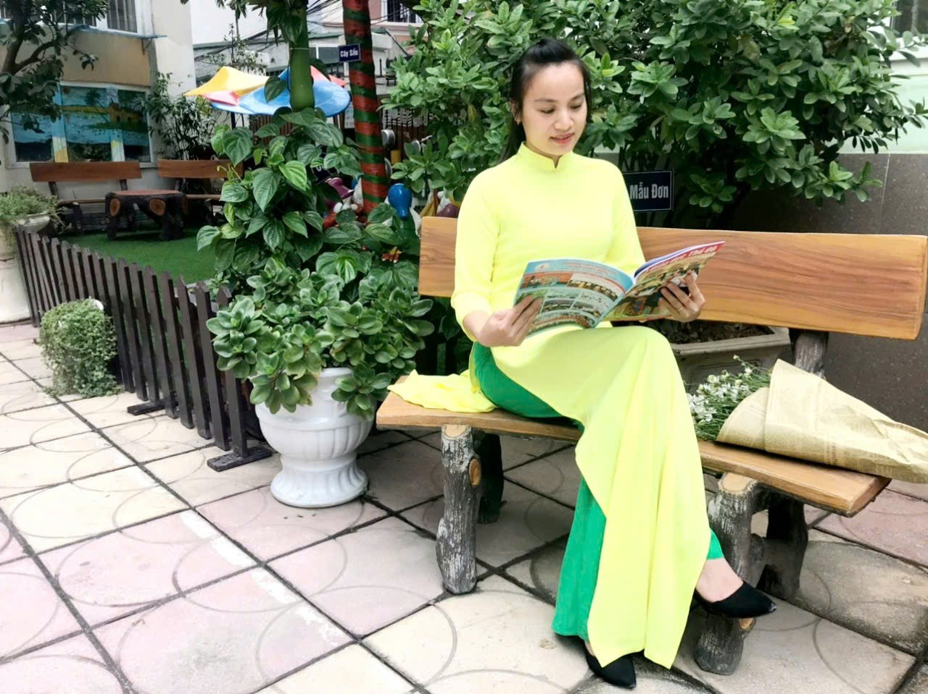

“Vì lợi ích mười năm thì phải trồng cây
Vì lợi ích trăm năm thì phải trồng người”.
Như chúng ta đã biết, Giáo viên mầm non là một nghề rất đặc biệt, là nhà giáo nhưng không chỉ “dạy” mà còn phải “dỗ”, không chỉ giáo dục mà còn chăm sóc, hơn hết đây là nghề làm vì “tình yêu với trẻ”, phải thật sự tâm huyết với nghề, “yêu trẻ như mẹ yêu con”, cô giáo là người mẹ thứ hai của trẻ, là người đặt viên gạch đầu tiên xây dựng nền móng cho sự phát triển nhân cách của trẻ. Trong đội ngũ cán bộ, giáo viên của Trường màm non Bồ Đề có rất nhiều cô giáo tận tâm, yêu nghề, mến trẻ… Trong đó, nổi bật là cô giáo Lê Thị Tân, cô là một trong những giáo viên giàu nhiệt huyết, nhiều sáng tạo, luôn đi đầu trong mọi hoạt động của nhà trường. Đảm nhận nhiệm vụ tổ trưởng tổ chuyên môn khối mẫu giáo bé của trường.
Với đức tinh giản dị, ham học hỏi, trong nhiều năm giảng dạy, với những kiến thức đã học trong nhà trường, từ thực tế giảng dạy, cô chú tâm vào soạn giáo án, tìm kiếm các phương pháp dạy học đổi mới hay nhất để truyền đạt cho học sinh, mỗi bài giảng của cô là một điều mới lạ với học sinh.

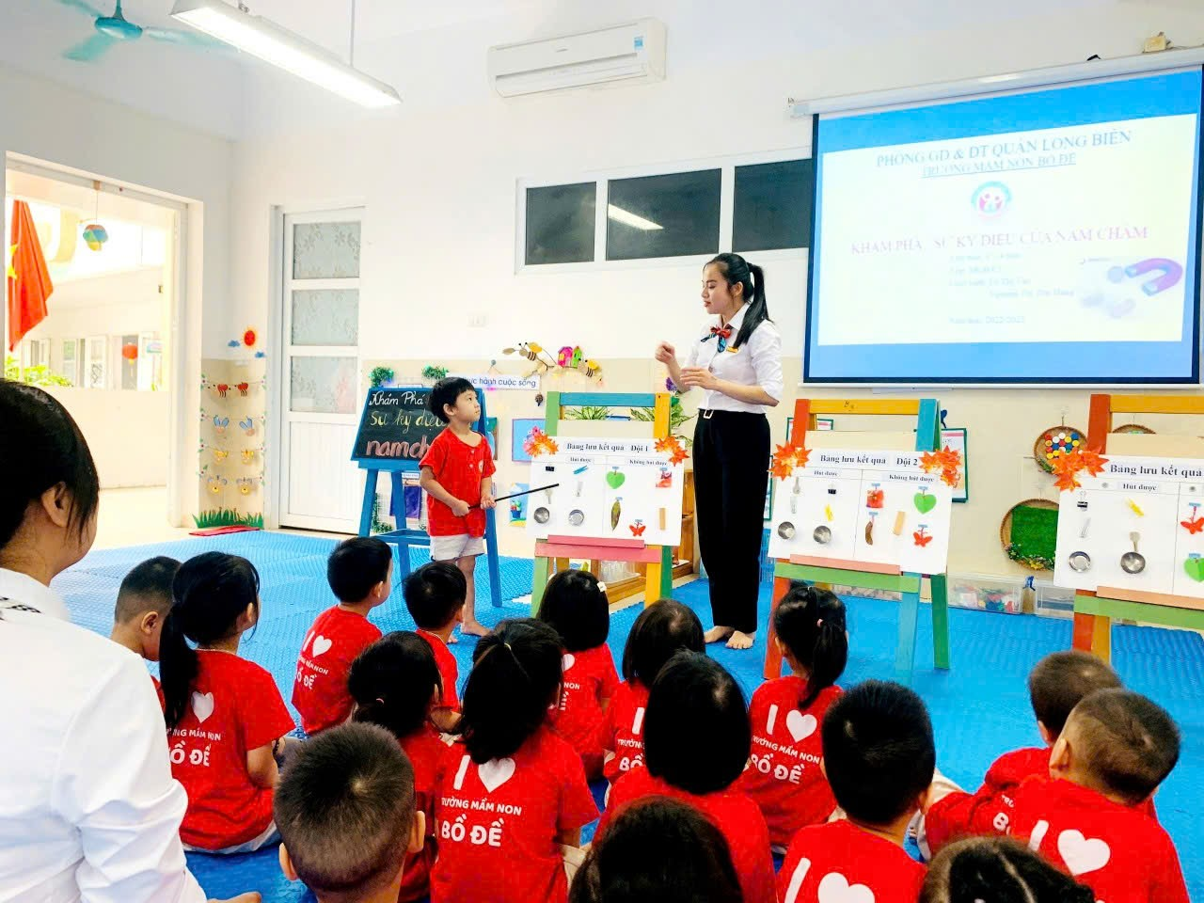
Cô giáo Lê Thị Tân rất tâm huyết và nhiệt tình trong các tiết dạy học.
Một ngày làm việc của cô cũng giống như bao cô giáo mầm non khác. Có mặt ở trường lúc sớm, cô bắt tay ngay vào việc dọn dẹp lớp học và đón trẻ. Chăm lo từng miếng ăn, giấc ngủ cho trẻ, hướng dẫn trẻ tham gia các hoạt động ở lớp. Vất vả bận rộn là vậy song không khi nào cô nề hà hay ngại khổ, ngại khó. Ai đã từng gặp cô hẳn sẽ không thể nào quên được ấn tượng về một cô giáo trẻ năng động, hoạt bát và có nụ cười thân thiện, dễ gần.
Ngay từ khi mới ra trường với chuyên môn vững vàng, cô không chấp nhận cách giảng bài theo lối mòn cũ kĩ, mà luôn tìm tòi, đổi mới phương pháp trong từng bài giảng để truyền thụ cho học sinh những bài học dễ hiểu nhất nhưng lại vô cùng sinh động khiến học sinh học rất thích thú. Những giờ dạy của cô luôn cuốn hút học sinh ngay từ những phút đầu của tiết học cho đến khi kết thúc giờ học. Các em học sinh đã từng học cô luôn rất ấn tượng về một cô giáo có giọng nói nhẹ nhàng, truyền cảm và rất gần gũi. Kết quả mà cô đạt được từ sự tìm tòi, đổi mới ấy chính là sự tin tưởng, yêu thương của học sinh và các bậc phụ huynh. Các bậc phụ huynh thì phấn khởi, tin tưởng gửi gắm con em mình cho nhà trường. Còn đồng nghiệp thì cảm mến và khâm phục một người vừa có tâm, vừa có tài như cô. Cô luôn ý thức được vai trò, trách nhiệm cũng như những yêu cầu cần có của một giáo viên mầm non về đạo đức nghề nghiệp của một nhà giáo. Chia sẻ với cô giáo Lê Thị Tân, cô tâm sự: “Tình yêu đối với trẻ là tình mẹ con, cô giáo là người mẹ thứ hai của trẻ, là người đặt viên gạch đầu tiên xây dựng nền móng cho sự phát triển nhân cách của trẻ, vì thế chúng tôi luôn xác định quá trình chăm sóc giáo dục trẻ ở độ tuổi mầm non là việc làm hết sức quan trọng và cần thiết. Vì vậy, tôi luôn đặt tình yêu với các con lên hàng đầu trước khi tôi muốn đưa ra một dự án nào đó hướng đến dạy dỗ các con.”
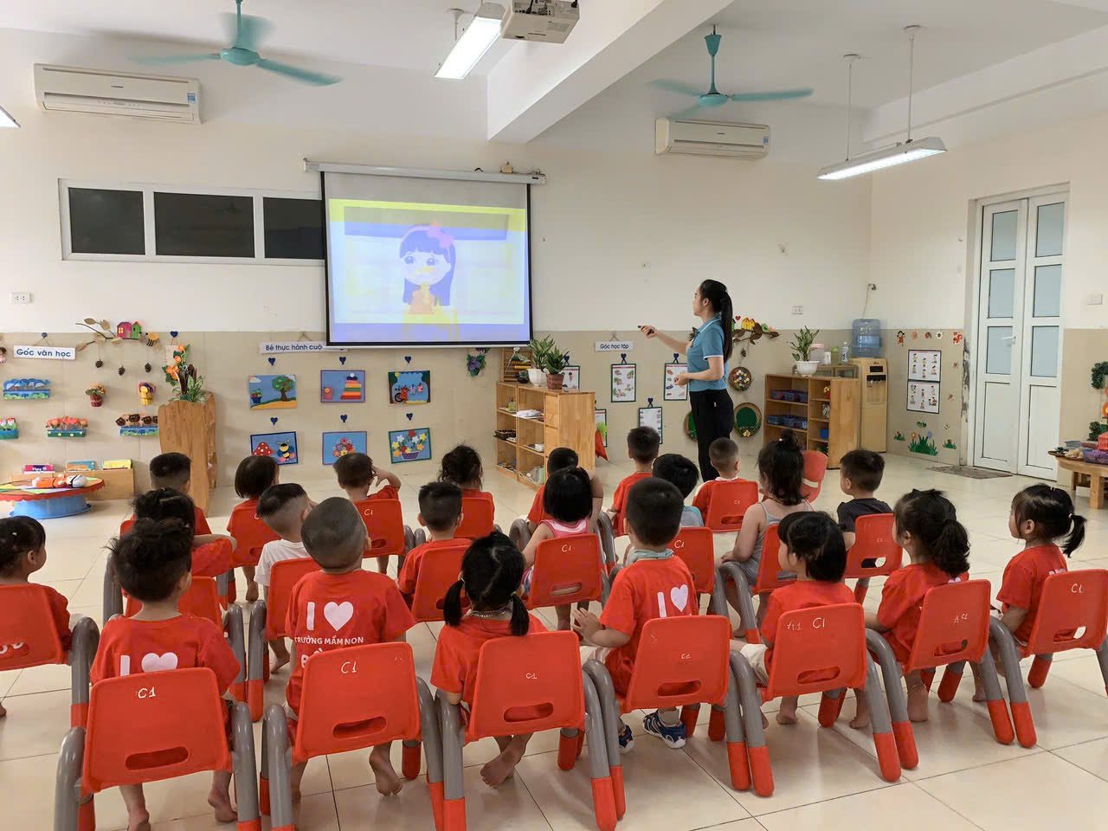

Với lòng yêu nghề sâu sắc, “bông hoa” ấy đã tỏa cho đời hương thơm của những tiết dạy lí thú, bổ ích. Không chỉ là những tiết thi giáo viên giỏi cấp quận, không chỉ là những tiết hội giảng, tiết chuyên đề mà ngay cả những tiết học hàng ngày, học sinh đều “bị” lôi cuốn vào những lời giảng nhẹ nhàng, truyền cảm, những cách tiếp cận bài giảng một cách đơn giản, đồng thời cũng khơi gợi để các em tìm hiểu sâu hơn nữa.
Chính sự nỗ lực, phấn đấu không ngừng đó mà cô luôn đạt được các giải cao trong các hội thi như:
Nhiều năm liên tiếp là giáo viên dạy giỏi cấp trường
Năm học 2015-2016: Đồng chí Lê Thị Tân đạt giải nhì giáo viên dạy giỏi cấp Quận; Danh hiệu “ Chiến sĩ thi đua cấp cơ sở”; Giải khuyến khích cô giáo tài năng duyên dáng” Công đoàn ngành giáo dục.
Năm 2017: Giải nhì hội thi “Kể chuyện tấm gương đạo đức phong cách Hồ Chí Minh”
Năm học 2018-2019 đạt gải ba Hội thi: “ Cán bộ công đoàn sở giỏi”; Tuyên dương cán bộ công đoàn cơ sở tiêu biểu quận Long Biên.

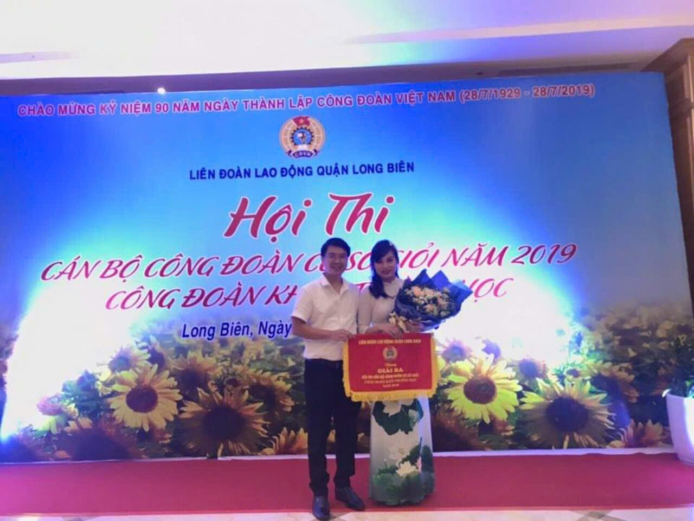

Cô giáo Lê Thị Tân đạt giải 3 trong Hội Thi : “ Cán bộ Công Đoàn giỏi”
Thật đáng quý biết bao! Ở cô thật nhiều những phẩm chất tốt. Chính những điều giản dị ấy đã tạo niềm tin yêu của đồng nghiệp, sự kính trọng, yêu quý của học sinh và phụ huynh.
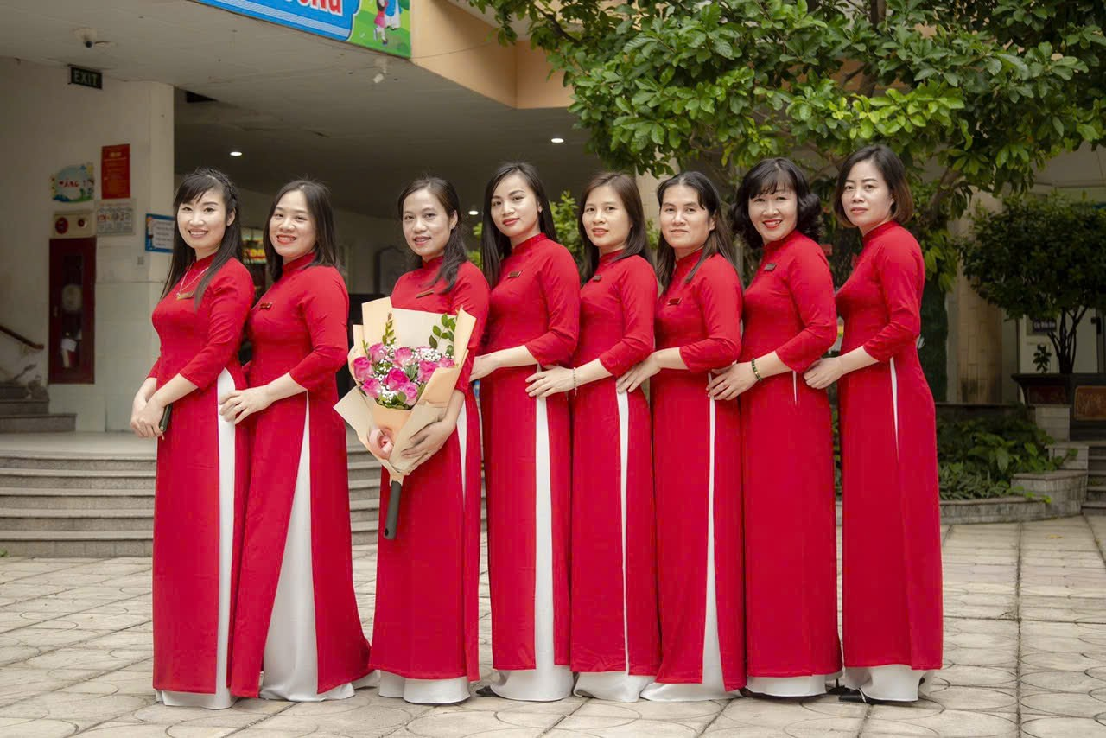

Cô giáo Lê Thị Tân cùng với các chị em đồng nghiệp.
Một điều đáng quý hơn cả, đó là tình cảm mà cô dành cho đồng nghiệp, một sự lắng nghe chia sẻ và cảm thông sâu sắc. Cô dành cho chúng tôi những lời động viên, khích lệ, những lời góp ý chân thành nhất. Đó không đơn giản là quan hệ đồng nghiệp mà là tình bạn, tình anh chị em cao cả. Hội đồng giáo dục nhà trường đều quý mến cô, bởi cô là một tấm gương sáng trong công tác hậu phương tạo sức mạnh bằng tinh thần đoàn kết với tác phong giản dị, yêu thương và luôn giúp đỡ đồng nghiệp một cách chân tình.
Với sự nỗ lực, phấn đấu không ngừng của bản thân đã giúp cô vượt qua nhiều khó khăn, cùng với tập thể nhà trường hoàn thành xuất sắc mọi nhiệm vụ. Cô giáo Lê Thị Tân chính là bông hoa rực rỡ, tỏa ngát hương thơm, tô thêm vẻ đẹp cho vườn hoa muôn màu của Trường mầm non Bồ Đề thân yêu. Là tấm gương sáng cho các đồng nghiệp học tập và noi theo. Cô xứng đáng là tấm gương tiêu biểu, điển hình tiên tiến "Cô giáo mẫu mực" - một tấm gương sáng, tấm gương đạo đức hết lòng vì sự nghiệp trồng người cho thế hệ mai sau của trường mầm non Bồ Đề.

